David - Zedekia

Wir kommen heute zum nächsten Teil unserer Serie über die sieben Zeitalter der Weltgeschichte. Auch wenn es nicht der Anschein haben mag, so ist dieses Thema enorm wichtig, um die Offenbarung verstehen zu können. Man muss nur mal auf Youtube gehen, in einige Predigten zur Offenbarung hineinhören und man stellt fest, dass jeder etwas anderes sagt. Ich spreche hier nicht von Detailfragen, von denen die Offenbarung aussergewöhnlich viele hat und teilweise auch zu Recht unterschiedlich beantwortet werden, sondern von absolut grundlegenden Dingen. Sehr häufig liegt es daran, dass die Bibel in willkürlicher Weise symbolisch ausgelegt wird:

- Symbolische Auslegung der Bibel
  - Es gibt keine irdischen Verheissungen
  - Die Gemeinde ist das Israel Gottes
  - Zahlen sind relativ
  - Die Auslegung basiert auf eigenem Gutdünken

Von hier aus schlittert man von einer Irrlehre zur anderen. Das kann schon bei der Schöpfung beginnen, die als Metapher angeschaut wird. Die Geschichte des Volkes Israels hat es so nie gegeben, höchstens ohne die Wunder, die beschrieben werden, denn es ist alles symbolisch zu verstehen. Irdische Verheissungen sind damit auch symbolisch gemeint und werden somit ausschliesslich geistlich angeschaut, die Gemeinde gab es sowieso immer schon und wurde im AT einfach Israel genannt (so behauptet es die Bundestheologie). Zahlen sind relativ, denn sie gehen (scheinbar) nicht auf; wenn es also heisst das Friedensreich dauert 1000 Jahre (Offb 20,2-6), dann soll das lediglich eine vollkommene Zeit beschreiben, die kürzer oder länger dauern kann. Bei dieser Art von Auslegung gibt es keine Linie, da kann jeder genau das hineinlesen, was ihm am besten passt und daher erstaunt es nicht, dass es sogar Irrlehren gibt wie die Allversöhnungslehre. Wenn wir hingegen die Bibel sich selbst auslegen lassen, dann merken wir plötzlich, wie alle Bücher der Bibel zu einem homogenen Ganzen werden. Wenn wir die Bibel wörtlich und lediglich dort symbolisch auslegen, wo es der Kontext andeutet, dann geht die Prophetie auf, dann gehen die unterschiedlichen Gesetze auf und dann gehen sogar die ganzen Zahlen auf. Der einzige Weg, um die Bibel wörtlich auszulegen, ist die Einteilung der biblischen Geschichte in Zeitalter/Haushaltungen (Dispensationalismus). Wir haben in den letzten Teilen gesehen, dass der Begriff Zeitalter ein biblischer Begriff ist und wir dabei einige spezifische Bezeichnungen dazu finden:

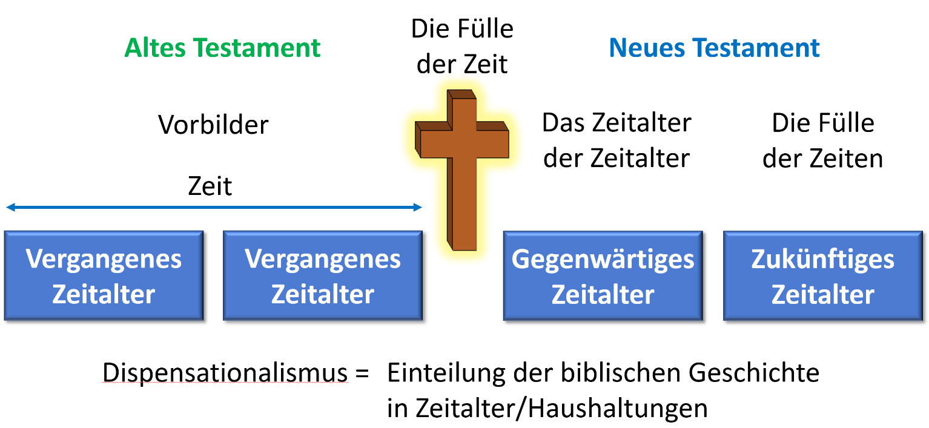

Paulus erklärt, dass Gott die Bücher des AT auch für die Gemeinde aufschreiben liess, nämlich als Vorbilder (1Kor 10,11). Es soll diejenigen zur Umkehr bewegen, über die das Ende der Zeitalter gekommen ist. Paulus fasst im Galater Brief die Zeitalter vor dem Kreuz (Kol 1,26) als «die Zeit» zusammen (Gal 4,4), da sie alle auf das Kreuz hingearbeitet haben und somit ist das Kreuz die Erfüllung dieser Zeit (der Hebräer Brief nennt es auch die Vollendung der bisherigen Zeitalter; Hebr 9,26). Das gegenwärtige Zeitalter, nämlich das Zeitalter der Gemeinde, nennt Paulus das Zeitalter der Zeitalter (Eph 3,21). Es ist das mit Abstand beste Zeitalter bisher und wir werden im nächsten Teil sehen, warum dieses Zeitalter so einen gewaltigen Sprung gegenüber den vergangenen Zeitaltern gemacht hat. Was folgt ist das letzte Zeitalter und wann auch immer Jesus auf diese Erde kommt, sei es beim ersten oder zweiten Kommen, dann ist es die Erfüllung dessen, woraufhin Gott in den vergangenen Zeitaltern hingearbeitet hat. Beim ersten Kommen ist es die Erfüllung der Zeit, beim zweiten Kommen ist es die Erfüllung der Zeiten (Eph 1,10). Heute betrachten wir zwei weitere Bibelstellen, die über die Zeitalter sprechen, beide finden wir im Hebräer Brief:

„Denn es ist unmöglich, diejenigen, die einmal erleuchtet worden sind und die himmlische Gabe geschmeckt haben und des Heiligen Geistes teilhaftig geworden sind und das gute Wort Gottes und die Kräfte des zukünftigen Zeitalters geschmeckt haben und doch abgefallen sind, wieder zur Buße zu erneuern, da sie für sich den Sohn Gottes wieder kreuzigen und dem Spott aussetzen.“ Hebr 6,4-6

Es ist ein sehr oft falsch ausgelegter Abschnitt, denn es fordert den Kontext der ersten fünf Kapitel dieses Briefes, um ihn auch richtig verstehen zu können. Es ist jetzt auch nicht mein Ziel, diesen Abschnitt vollumfänglich auszulegen, daher fasse ich kurz zusammen. Der Hebräer Brief wurde an gläubige Judenchristen geschrieben, die im Begriff waren auf Grund des gesellschaftlichen und politischen Druckes für eine gewisse Zeit zum Judentum zurückzukehren. Sie dachten, dass wenn sie abwarten, bis der Druck auf den christlichen Glauben sich legt, sie dann genau an derselben Stelle im Glauben weitermachen können, wo sie aufgehört haben. Im ganzen Brief widerspricht Paulus dieser törichten Idee und zeigt auch in diesem Abschnitt, dass sie damit unmöglich wieder am selben Ort weitermachen können, sondern das Ziel der geistlichen Reife damit verfehlen werden.

Der vorliegende Text zeigt unmissverständlich, dass die Empfänger echte Gläubige waren, denn Paulus zählt hier fünf geistliche Privilegien auf, die nur Gläubige haben können. Das erste Vorrecht ist die Erleuchtung, die einmalig ist und damit ist die Bekehrung gemeint. Alle fünf Vorrechte sind im griechischen Text im Aorist geschrieben, das heisst sie beschreiben eine abgeschlossene Handlung. Das zweite Vorrecht ist das Schmecken der geistlichen Gabe, womit das geistliche Leben gemeint ist, das sie durch die Bekehrung erhalten haben. Weiter heisst es, dass sie des Heiligen Geistes teilhaftig geworden sind, was nichts anderes bedeutet, als dass der Heilige Geist in ihr Leben hineinkam. Das vierte Vorrecht ist das Wort Gottes, das sie nicht nur gehört haben, sondern Einfluss auf ihr persönliches Leben bekommen hat (im Gleichnis des vierfachen Ackerfeldes ist das der Same auf die gute Erde, die Frucht bringt; Mt 13,23; Mk 4,8; Lk 8,8). Das letzte geistliche Vorrecht, das Paulus hier aufzählt, ist das Schmecken der Kräfte des zukünftigen Zeitalters. Wir sind ja jetzt Zeitalter-Spezialisten, wir wissen was mit dem zukünftigen Zeitalter gemeint ist, nämlich das 1000-jährige Reich. Da auch hier eine einmalige und abgeschlossene Handlung beschrieben wird, ist klar, dass Paulus hier von der Wiedergeburt spricht. Im AT wird die Wiedergeburt als Teil des 1000-jährigen Reiches beschrieben (Hes 36,26-27), aber das NT offenbart diese Kraftwirkung Gottes auch schon für die Gemeinde (vgl. Joh 3,3). Das Zeitalter der Gemeinde hat damit also grosse Gemeinsamkeiten mit dem 1000-jährigen Reich und das werden wir im nächsten Teil noch genauer betrachten. Die zweite Stelle für heute mit dem Begriff Zeitalter finden wir in den Eingangsversen des Hebräer Briefes:

„Nachdem Gott vielfältig und auf vielerlei Weise ehemals zu den Vätern geredet hat in den Propheten, hat er am Ende dieser Tage zu uns geredet im Sohn, den er zum Erben aller Dinge eingesetzt hat, durch den er auch die Welten gemacht hat;“ Hebr 1,1-2
Wo steht denn jetzt der Begriff Zeitalter? Nun, diese Verse haben wir mittlerweile schon einige Male zusammen betrachtet und daher komme ich gleich zu Vers 2, wo es um den Sohn geht und womit der Herr Jesus gemeint ist. Diesen hat Gott der Vater zum Erben aller Dinge eingesetzt, was so viel bedeutet, als dass ihm das ganze Universum gehört. Er ist rechtmässiger Besitzer von allem Geschaffenen und Besitztum bringt immer das Recht der Herrschaft mit sich. Jesus ist damit der Herrscher über das ganze Universum und somit kann er nicht geringer sein als Gott selbst. Aber nicht nur das, sondern wir lesen auch, dass Gott durch Jesus die Welten gemacht hat. Hier ist die Elberfelder nicht ganz konsequent, denn das griechische Wort aion müsste auch hier mit Zeitalter übersetzt werden (die Elberfelder fügt es in der Fussnote an). Wörtlich heisst es also «durch den er die Zeitalter gemacht hat» und das zeigt an, dass Jesus nicht nur der Herrscher über alle geschaffenen Dinge ist, sondern auch der Herrscher der Zeit. Jesus ist es, der den Plan und das Programm Gottes des Vaters durch die Zeitalter steuert. Er ist der Startpunkt der Geschichte und er ist der Endpunkt der Geschichte (Offb 1,8; 3,14). Vers 2 besagt also nichts Geringeres, als dass Jesus der Herrscher über Raum und Zeit ist und daher führen alle Dinge zum Ziel Gottes. Was auch immer die Menschen tun, sie können den Plan Gottes weder verzögern noch in irgendeiner Weise ändern oder aufhalten.

Wir finden in Vers 1 noch einen weiteren interessanten Begriff, nämlich das Ende dieser Tage. Gott hat am Ende dieser Tage im Sohn gesprochen und damit finden wir auch hier den Gedanken, dass das erste Kommen Jesu die bisherige Zeit zu einem Abschluss bringt. Alles, was vor dem Kreuz war, war die Vorbereitung auf das Kreuz. Das Kreuz hat zu Ende gebracht, was seit dem Sündenfall vorbereitet wurde, womit wir wieder bei der Definition von C. Ryrie sind:

„Die Grundlage der Errettung in jedem Zeitalter ist der Tod Christi;
die Voraussetzung zur Errettung in jedem Zeitalter ist Glaube;
das Objekt des Glaubens in jedem Zeitalter ist Gott;
der Inhalt des Glaubens ändert sich in den verschiedenen Zeitaltern.“
C. Ryrie, Dispensationalismus S. 165

Alles, was mit der Errettung zu tun hat, wurde am Kreuz ein für alle Mal erwirkt (Hebr 9,12) und auf dieser Grundlage steht die Tür zur Errettung für jeden offen, der glaubt. Der Mensch kann jedoch immer nur an das glauben, was Gott ihm in seinem Wort offenbart hat und diese Offenbarung nahm in jedem Zeitalter zu. Wir im Zeitalter der Gemeinde haben das unglaubliche Privileg 66 Bücher gefüllt mit göttlicher Wahrheit haben zu dürfen und wir im Westen sind sogar so privilegiert, dass wir uns mit Bibeln zudecken können. Vielleicht ist das der Grund, warum gerade Europa sich dermassen weit von der Bibel entfernt hat und daher ist es auch nicht verwunderlich, dass so viele Gerichte in der Trübsalszeit besonders das europäische Gebiet trifft. Bevor wir in das fünfte Zeitalter einsteigen, werfen wir noch einen Blick auf unsere bisherige Reise:

Heilszeitalter_Überblick_©_Michael_Briggeler.pdf

Der Zyklus jedes Zeitalters ist immer gleich. Es beginnt mit Segen, indem Gott einen Bund mit dem Menschen schliesst, der Freiheiten, aber auch Gebote beinhaltet. Der Mensch erweist sich aber stets als untreu, denn er hält sich nicht an die Spielregeln Gottes und rebelliert so sehr gegen Gott, bis dass der Herr eingreift und den untreuen Menschen richtet. Um Gottes Handeln also verstehen zu können, müssen wir ganz besonders die Bündnisse Gottes studieren, denn diese geben immer den Rahmen und den Massstab für die Menschen im jeweiligen Zeitalter. Von aussen betrachtet mag es den Anschein haben, dass diese Bündnisse zwar unterschiedliche Inhalte haben, von der Form her aber alle gleich sind. Wir haben mittlerweile vier Bündnisse zusammen betrachtet und eigentlich können wir feststellen, dass tatsächlich jeder Bund auch von den äusseren Merkmalen absolut einzigartig ist. Man kann das sehr gut erkennen, wenn man diese Bündnisse einander direkt gegenüberstellt:

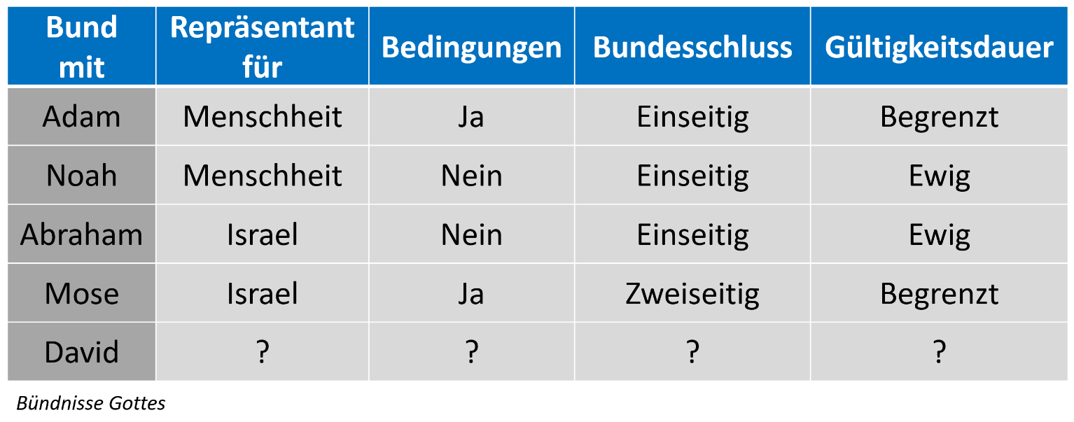

Den ersten Bund schloss Gott mit Adam. Als erster Mensch repräsentierte er dabei die ganze Menschheit, wobei dieser Bund einseitig von Gott her geschlossen wurde. Dieser Bund war an Bedingungen geknüpft, nämlich die Bedingung nicht vom Baum der Erkenntnis des Guten und Bösen zu essen. Die Gültigkeitsdauer des Bundes war auf die Dauer des Gehorsams begrenzt, denn die Sünde machte den Bund ungültig und Gott sprach nach dem Sündenfall neue Bestimmungen über die Schlange, über Satan, sowie über Mann und Frau (1Mo 3,14-19).

Nach der Sintflut schloss Gott einen neuen Bund mit Noah, der wiederum für die ganze Menschheit stand. Dieser Bund hat keine Bedingungen für seine Gültigkeit, denn er wurde einseitig von Gott geschlossen und hat eine ewige Gültigkeitsdauer (1Mo 9,16).

Der Bund mit Abraham gleicht in den äusseren Merkmalen dem Bund mit Noah, ausser dass Abraham nicht für die Menschheit steht, sondern für das Volk Israel. Auch dieser Bund wurde einseitig von Gott, ohne Bedingungen und mit ewiger Gültigkeitsdauer geschlossen (1Mo 17,13).

Der Bund mit Israel am Sinai hingegen ist so ziemlich das Gegenteil vom Bund mit Abraham, denn er wurde zweiseitig geschlossen. Jeder einzelne vom Volk Israel musste sein «Ja» zu diesem Bund und den Bedingungen geben (2Mo 19,3-8; 24,7-8; Hebr 9,19-20) und interessant ist hier, dass die Gültigkeitsdauer zwar begrenzt, aber nicht vom Menschen abhängig war. Das Gesetz wurde als Einschub dem Abrahamitischen Bund hinzugefügt, bis dass der verheissene Messias kommt (Gal 3,19), der das Ende des Gesetzes ist (Röm 10,4). Die Gültigkeitsdauer war also von Gott her festgesetzt.

Heute untersuchen wir den Bund mit David und wir werden später in dieser Predigt seine Zeile dieser Tabelle ausfüllen können. Doch bevor wir einsteigen, möchte ich noch einmal kurz auf das Gericht des vorherigen Zeitalters zu sprechen kommen, auf das ich letztes Mal aus zeitlichen Gründen zu wenig eingehen konnte.

Die Saul-Tragödie

Der Tiefpunkt des Zeitalters des Gesetzes war der Moment, als das Volk Israel Gott als ihren König verwarf und lieber einen eigenen König wollte (1Sam 8,7). Gott gab ihnen einen König und in Hosea lesen wir, wie er das tat:

„Ich gab dir einen König in meinem Zorn und nahm ihn wieder weg in meinem Grimm!“ Hos 13,11

Dieser erste König Israels war ein Gericht Gottes, denn Gott gab und nahm ihn in seinem Zorn (1Sam 31,4.10; 1Chr 10,4). Gott gab dem Volk nämlich einen König nach ihren Gedanken und ihren Vorstellungen:

„Und er hatte einen Sohn, sein Name war Saul, jung und stattlich, und niemand von den Söhnen Israel war schöner als er. Er war einen Kopf größer als alles Volk.“ 1Sam 9,2

Saul wird hier als jung, kräftig und gutaussehend beschrieben. Er war sogar ein Kopf grösser (das heisst ab der Schulter aufwärts) als alle anderen im Volk. Die Bibel beschreibt nicht oft die äusserlichen Merkmale der Personen (im 1. Samuel Buch sind es gerade deren vier: Saul (9,2), David (16,2), Goliat (17,4) und Abigajil (25,3)), daher möchte Gott auf etwas hinweisen, wenn sie es doch tut. In diesem Fall merken wir, dass bei Saul überhaupt keine geistlichen Qualitäten aufgezählt werden. Beim genaueren Hinsehen stellen wir sogar fest, dass gar kein geistliches Leben vorhanden war, da er den Propheten und Richter Samuel zuvor gar nicht kannte (obschon ganz Israel ihn kannte; 1Sam 3,20), obwohl er nur 8km entfernt wohnte (Samuel wohnte in Rama (1Sam 8,4), Saul in Gibea (1Sam 10,26)). Somit ging Saul auch gar nie zur Stiftshütte und nahm nie an den von Gott angeordneten Festen teil. Doch das interessierte das Volk nicht, ja sogar Samuel war von der äusseren Erscheinung Sauls geblendet (vgl. 1Sam 10,23-24; diese Schwäche zeigt sich auch bei der Salbung Davids, vgl. 1Sam 16,1-7). Der Herr schaut aber nicht auf die äussere Erscheinung, sondern aufs Herz (1Sam 16,7) und daher lesen wir vom zweiten König Israels ganz etwas anderes:

„Der HERR hat sich einen Mann gesucht nach seinem Herzen, und der HERR hat ihn zum Fürsten über sein Volk bestellt; denn du hast nicht gehalten, was der HERR dir geboten hatte.“ 1Sam 13,14

David war ein Mann nach dem Herzen Gottes, Saul war ein Mann nach den Gedanken der Menschen. Heisst das nun, dass Saul bestimmt dazu war das Gericht für Israel zu sein? Hatte Saul gar nie die Möglichkeit den Weg Davids zu gehen? Doch, natürlich! Wir lesen hier schon an dieser Stelle, dass der Grund für den neuen König das Handeln Sauls war, «denn du hast nicht gehalten, was der HERR dir geboten hatte.» (1Sam 13,14). Gott steuert keine Menschen, der Mensch hat seit seiner Erschaffung den freien Willen und wenn wir noch einen Vers vorher lesen, sehen wir, dass Saul genau die gleichen Verheissungen von Gott bekommen hat wie David:

„Und Samuel sprach zu Saul: Du hast töricht gehandelt! Du hast das Gebot des HERRN, deines Gottes, nicht gehalten, das er dir geboten hat. Denn gerade jetzt hätte der HERR dein Königtum über Israel für immer bestätigt;“ 1Sam 13,13

Saul und nicht David hätte das ewige Königtum bekommen, wäre er Gott gehorsam gewesen. Es lag völlig in Sauls eigenen Händen, in den Verheissungen Gottes zu leben und hatte dabei eine gleich lange Regentschaftszeit wie David und Salomo, nämlich 40 Jahre. Aber wie kann denn nun Saul von Gott als Gericht gegeben werden, wenn dieser der «richtige» König hätte sein können? Der Römer Brief hilft uns da weiter:

„Denn die er vorher erkannt hat, die hat er auch vorherbestimmt, dem Bild seines Sohnes gleichförmig zu sein,“ Röm 8,29a

Wir haben hier den ersten Teil der sogenannten «goldenen Kette» (Röm 8,29-30) vor uns, in der es vordergründig um die Errettung geht, doch dieser erste Teil der Kette ist ein ganz grundlegendes Prinzip im Handeln Gottes. Zuallererst erkennt Gott einen Menschen, denn es wird in der Kette als erstes aufgezählt und mit «vorher» gekennzeichnet. Das griechische Wort ist «prognosis», woher unser Wort Prognose herkommt. Eine Prognose beschreibt eine Voraussicht, ohne jedoch auf das Ereignis Einfluss zu nehmen. Ein gutes Beispiel ist die Wetterprognose, in der das kommende Wetter beschrieben wird, aber dabei kein Einfluss genommen werden kann. Gott erkennt also den Menschen und weiss schon zu Beginn, welche Entscheidungen er alle treffen wird und auf Grund dessen führt er seine Bestimmungen aus (vgl. auch 1Pt 1,2). Weil also Gott wusste, welche Entscheidungen Saul treffen wird, bestimmte Gott ihn zum Gericht über Israel, wobei Saul dabei stets den freien Willen und alle Voraussetzungen hatte, ein Segen für Israel zu sein.

David – Zedekia | Das fünfte Zeitalter

Da wir nun Gottes Handeln in diesem Gericht richtig verstehen und einordnen können, wenden wir uns dem zweiten König Israels zu. Die Leiche Sauls an der Stadtmauer von Bet-Schean (1Sam 31,10) war für das Volk Israel ein zutiefst beschämender Tiefpunkt, doch Gott hat vorgesorgt, indem er David schon 15 Jahre vor dem Tod Sauls zum König gesalbt hat (ca. 1071 v.Chr.).

- David wird König über Hebron, Isch-Boschet über Israel (2Sam 2-3)
David wurde vorerst jedoch nur König über Juda, da das Nordreich am Haus Sauls festhielt und Isch-Boschet zum König über Israel ernannte.

- Isch-Boschet wird ermordet, David wird König über Israel (2Sam 4-5,5; 1Chr 11,1-3)
Die Übergangszeit vom Tiefpunkt Israels zum Höhepunkt Israels dauerte 7.5 Jahre (2Sam 5,5), denn nach der Ermordung Isch-Boschets (die alles andere als legitim war, vgl. 2Sam 4,11-12) wurde David König über ganz Israel. Es ist das Jahr 1049 v.Chr., das dieses neue Zeitalter einläutet. Es ist das goldene Jahr Israels, es markiert bis heute den unerreichten Höhepunkt in der Geschichte des Volkes Gottes und wird erst im 1000-jährigen Reich übertroffen werden. In diesem Jahr wurden die nachfolgenden Grundpfeiler gelegt:

- David erobert die Stadt Jerusalem (2Sam 5,6-25; 1Chr 11,4-9)
David nahm die Stadt Jerusalem ein, die noch in den Händen der Jebusiter lag (ein kanaanitisches Volk; 2Sam 5,8) und er ernannte sie als die Königsstadt Israels:

„Aber David nahm die Bergfeste Zion ein, das ist die Stadt Davids.“ 2Sam 5,7

Als die Philister das hörten, machten sie sich auf zum Kampf gegen David und der Herr schenkte David zwei Mal den Sieg. Die Philister wurden Saul zum Verhängnis, doch David triumphierte mit Gottes Hilfe über den wohl ärgsten Feind Israels.

- Überführung der Bundeslade nach Jerusalem (2Sam 6; 1Chr 15)
David liess die Bundeslade, das Zentrum der Stiftshütte, von Kirjat-Jearim nach Jerusalem überführen. Die Bundeslade wurde dann auch das Zentrum des Salomonischen Tempels.

- Gott erwählt Jerusalem als Tempelstadt (2Sam 24; 1Chr 21)
Jerusalem wurde von Gott zur Tempelstadt erwählt. Dies geschah zwar nicht im selben Jahr, sondern ca. 10 Jahre später, dennoch möchte ich dies hier noch anfügen, da der Tempel zum Segen in diesem neuen Zeitalter mit dazugehört.

Wir stehen nun also am Beginn des neuen Zeitalters, das man das Zeitalter des Königtums nennt und sich über einen Zeitraum von 452 Jahren erstreckt (1049 v.Chr. – 597 v.Chr.). Auch dieses Zeitalter startet Gott mit einem Bund des Segens, den er noch im selben Jahr mit David schloss.

Anfang (Bund)

Diesen Bund finden wir in 2Sam 7 sowie in der Parallelstelle 1Chr 17, wobei es eine ganze Reihe an Stellen gibt, die diesen Bund aufgreifen und bestätigen (2Sam 23,5; Ps 89; 132; Jes 9,6-7; 11,1; Jer 23,5; 30,9; 33,14-17.19-26; Hes 37,24-25; Hos 3,5; Amos 9,11; Lk 1,32-33.69; Apg 15,14-18). Der Bund selber nimmt im Samuel sowie im Chronik Buch ein ganzes Kapitel ein, doch alle Bestimmungen des Bundes finden sich in beiden Berichten in den letzten Versen des Kapitels. Bevor wir diese Verse anschauen können, müssen wir uns kurz die Abfassungszeit der beiden Bücher vor Augen führen, damit wir die unterschiedlichen Sichtweisen auch richtig einordnen können. Das Samuel Buch wurde bis und mit den ersten 24 Kapitel vom Richter und Propheten Samuel und der restliche Teil von den Propheten Nathan und Gad zur Zeit Davids geschrieben (1Chr 29,29). Das Chronik Buch hingegen wurde vom Priester Esra nach der Rückkehr aus dem babylonischen Exil zur Zeit von Nehemia geschrieben. Zwischen diesen beiden Büchern liegt somit eine Zeit von knapp 600 Jahren (davon ausgehend, dass die Samuel Bücher kurz nach dem Tod Davids (1016 v.Chr.) und die Chronik Bücher um 420 v.Chr. fertiggestellt wurden), in denen sich Gott durch viele Propheten geoffenbart hat. Esra hatte alle 39 Bücher des AT und damit eine ganz andere Erkenntnis in Gottes Plan, so dass er diesem Bund mit David einen ganz anderen Schwerpunkt verleiht. Das Samuel Buch hat nämlich Salomo als den Nachkommen vor Augen, wohingegen das Chronik Buch auf einen viel späteren Nachkommen blickt:
2.SAMUEL 7,12-16 | 1.CHRONIK 17,11-14
Wenn deine Tage erfüllt sind und du dich zu deinen Vätern gelegt hast, dann werde ich deinen Nachwuchs, der aus deinem Leib kommt, nach dir aufstehen lassen und werde sein Königtum festigen. | Und es wird geschehen, wenn deine Tage erfüllt sind, sodass du zu deinen Vätern hingehst, dann werde ich deinen Nachkommen nach dir aufstehen lassen, der von deinen Söhnen sein wird, und werde seine Königsherrschaft festigen.
Der wird meinem Namen ein Haus bauen. Und ich werde den Thron seines Königtums festigen für ewig. | Der wird mir ein Haus bauen; und ich werde seinen Thron festigen für ewig.
Ich will ihm Vater sein, und er soll mir Sohn sein. Wenn er verkehrt handelt, werde ich ihn mit einer Menschenrute und mit Schlägen der Menschenkinder züchtigen. | Ich will ihm Vater sein, und er soll mir Sohn sein.
Aber meine Gnade soll nicht von ihm weichen, wie ich sie von Saul habe weichen lassen, den ich vor dir weggetan habe. | Und ich will meine Gnade nicht von ihm weichen lassen, wie ich sie von dem habe weichen lassen, der vor dir war.
Dein Haus aber und dein Königtum sollen vor dir Bestand haben für ewig, dein Thron soll fest stehen für ewig. | Und ich will ihm Bestand geben in meinem Haus und in meiner Königsherrschaft auf ewig; und sein Thron soll fest stehen für ewig.

Gottes Bund mit David

Der erste Abschnitt beginnt mit einer Verheissung direkt an David: „Wenn deine Tage erfüllt sind“. David wird also erst in gutem Alter sterben, satt an Lebenstagen (1Chr 29,28) und nicht zu früh wie das bei König Josia der Fall war. Und wenn David stirbt, dann wird einer aus seinem Leib, also ein direkter Nachkomme, den Thron besteigen. Im Chronik Buch lesen wir hier einen anderen Wortlaut, nämlich dass Gott einen aus den Söhnen Davids erwecken und sein Königtum befestigen wird. Der Blick Esras wandert vom direkten Nachkommen Davids (König Salomo) zu einem späteren, aber ganz bestimmten Nachkommen Davids, nämlich Jesus Christus.

Der zweite Abschnitt enthält in den beiden Berichten keine signifikanten Unterschiede im Wortlaut, aber sie sprechen von unterschiedlichen Dingen. Das Samuel Buch redet vom ersten Tempel, den sein Sohn Salomo für Gott bauen wird (David wollte diesen zwar selber bauen, aber durfte nicht, da er zu viel Blut an seinen Händen hatte (1Chr 22,8) und in einem Fall sogar zum Mörder wurde (2Sam 11,15)). Esra hingegen blickt wieder viel weiter und schaut auf Jesus Christus (bezugnehmend auf den ersten Abschnitt), der einerseits die Gemeinde bauen wird (Mt 16,18, 1Kor 3,17), aber auch den dritten Tempel im 1000-jährigen Reich (Sach 6,12-13), den Hesekiel in seinem Buch ausführlich beschreibt (Hes 40-48).

Der dritte Abschnitt beschreibt die besondere Vater-Sohn-Beziehung zwischen Gott und dem Nachkommen Davids. Das Samuel Buch hebt in dieser Vater-Sohn-Beziehung besonders die Erziehung hervor und Gott machte davon auch Gebrauch, als er Widersacher gegen Salomo erweckte (1Kö 11,14-40). Esra lässt den ganzen Abschnitt über die Erziehung weg und das erstaunt nicht, denn Esra hat ja Jesus Christus im Blick. Auch Jesus wird eine ganz besondere Vater-Sohn-Beziehung zu Gott haben, er ist ja der Sohn Gottes. Aber als vollkommene Gottheit ist er sündlos und bedarf keiner Erziehung noch Züchtigung, nicht einmal als Kleinkind.

Der vierte Abschnitt handelt von der bleibenden Gnade und hier ist besonders das erste Wort interessant. Bei Samuel lesen wir ein „Aber“, beziehend auf die kommenden Fehltritte Salomos und der damit erforderlichen Zucht Gottes. Das „Aber“ ist ein „Trotz allem“, ein „Dennoch“, ein „Nichtsdestotrotz“. Ungeachtet der Fehler Salomos wird die Gnade Gottes nicht von ihm weichen, das heisst das Haus Davids wird das Königreich trotz den Fehlern Salomos nicht verlieren, so wie das bei Saul geschehen ist. Einzig und alleine die Bundestreue Gottes verhinderte bei Salomo den Verlust des Königreiches. Im Vergleich dazu braucht es bei Jesus Christus kein „Trotz allem“ oder „Nichtsdestotrotz“, bei Jesus wird die Gnade zu Recht bleibend sein und so schreibt Esra ein „Und“ anstelle von einem „Aber“.

Auch im letzten Abschnitt finden wir Unterschiede, in dem es um die Verheissung der ewigen Beständigkeit geht. Bei Samuel betrifft dies das Haus Davids, das Königreich Davids und den Thron Davids. Esra hingegen stellt die Person Jesus Christus in den Vordergrund und so lesen wir bei ihm, dass Gott ihn auf ewig als König über sein Haus und sein Königreich einsetzen wird. David war 40 Jahre König (1Kö 2,11), keine Ewigkeit! David war ein König unter vielen, aber Jesus Christus ist und bleibt der König in Ewigkeit! Der Engel Gabriel kündigte Maria mit ihrem Sohn Jesus den ewigen Herrscher auf dem ewigen Thron Davids an:

„Dieser wird groß sein und Sohn des Höchsten genannt werden; und der Herr, Gott, wird ihm den Thron seines Vaters David geben;“ Lk 1,32

Aus diesen beiden Textstellen können wir sieben Bestimmungen dieses Bundes erkennen:

- Gott verheisst David eine ewige Dynastie (2Sam 7,11b.16; 1Chr 17,10b)
- Ein Nachkomme Davids wird der Thronfolger (2Sam 7,12)
- Der Thronfolger wird Gott einen Tempel bauen (2Sam 7,13a)
- Der Thron Davids wird auf ewig feststehen (2Sam 7,13b.16)
- Bundestreue trotz dem Versagen des Thronfolgers (2Sam 7,14-15)
- Der Messias wird ein Nachkomme Davids sein (1Chr 17,11)
- Der Messias wird in seinem Haus, auf seinem Thron und in seinem Königreich auf ewig bestehen (1Chr 17,11-14)

Was für ein genialer Bund! Da wir nun die sieben Bestimmungen dieses Bundes kennen, können wir die Tabelle der Bündnisse Gottes mit David erweitern:
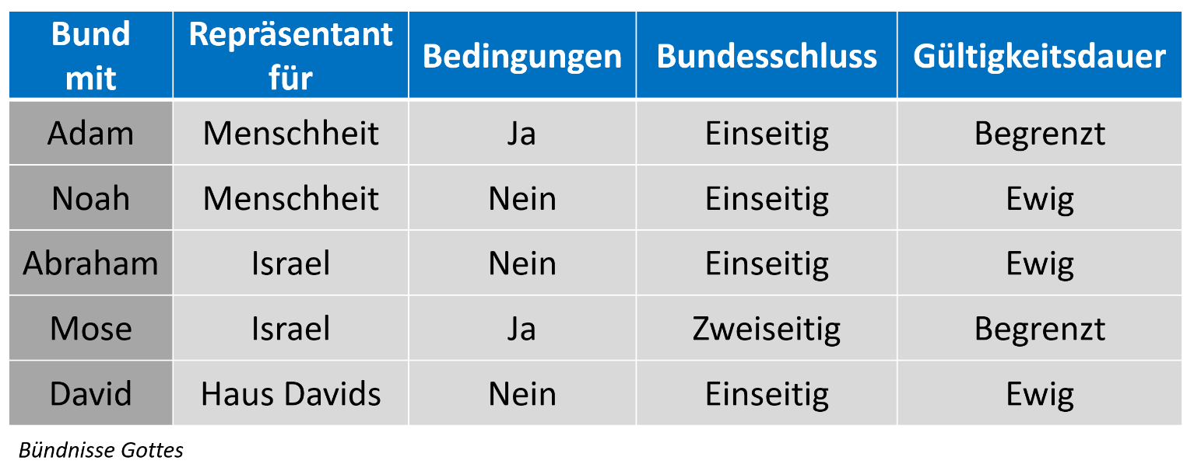

Besonders interessant bei diesem Bund ist, für wen er gilt. Jede Bestimmung des Bundes betrifft entweder David selber, seine Nachkommen oder der mit ihm verbundene Thron und sein Königreich. David repräsentiert in diesem Bund also weder die Menschheit, noch das Volk Israel, sondern alleine sein Haus. Die Bestimmungen enthalten ausschliesslich Verheissungen, daher ist er an keine Bedingungen geknüpft und nur aus diesem Grund hält der Bund trotz den Fehlern Salomos bestand (2Sam 7,14-15). David hat nichts zu diesem Bund beigetragen, daher wurde er einseitig von Gott her geschlossen und die Gültigkeitsdauer ist zweifellos ewig. Gott stellt in diesem Bund vier Dinge klar, die ewig sind: Der Messias, sein Haus, sein Thron und sein Königreich (1Chr 17,11-14). Alleine in 2Sam 7 und 1Chr 17 finden wir 16x das Wort ewig (je 8x in den jeweiligen Kapiteln), die ewige Gültigkeit ist also ein besonderes Merkmal dieses Bundes.

Was für ein Start für David in seinem ersten Jahr als König über ganz Israel (1049 v.Chr.). Mit diesem Bund hat er alle Verheissungen, die er braucht, um ein gottesfürchtiges Königreich aufzurichten. Aber wie in jedem Zeitalter stolpert der Mensch auf dem Weg mit Gott über die Sünde und so müssen wir auch hier wieder einen Niedergang in der Entwicklung des Zeitalters feststellen.

Entwicklung (Niedergang)

- Davids Ehebruch und Mord an Uria (2Sam 11)
Der Niedergang leitete David selbst rund 10 Jahre später ein, als er mit Batseba Ehebruch begeht und er in der Folge fast sämtliche 10 Gebote bricht bis hin zum Mord an Batsebas Ehemann Uria. Der Neustart in diesem Zeitalter hat sich also lediglich 10 Jahre gehalten, bis dass es wieder kontinuierlich abwärts ging. Dieser Höhepunkt in der Geschichte Israels wird erst im 1000-jährigen Reich wiedererlangt und sogar übertroffen werden.

- Salomo fällt in den Götzendienst (1Kö 11)
Auch wenn Salomo fantastische Verheissungen im Bund Gottes mit David hatte (2Sam 7,12-13a.14-15), so hielt er sich nicht an das Königsgesetz des Mosaischen Bundes (5Mo 17,14-20). Eines davon war es seine Frauen nicht zahlreich werden zu lassen und Salomo tat genau das Gegenteil als er insgesamt 1000 Frauen hatte (1Kö 11,3) und diese brachten ihn dann durch Götzendienst zu Fall
(1Kö 11,4ff; Neh 13,26). Im Prediger Buch lesen wir von seinen Erfahrungen in den rund 10 letzten Jahren seines Lebens ohne Gott und von dort wissen wir auch, dass vor seinem Tod noch eine Umkehr stattgefunden hat (u.a. Pred 12,13-14).

- Israel teilt sich in zwei Reiche (1Kö 12-16)
Auf Grund von Salomos Ungehorsam, teilte Gott das Land Israel in zwei Reiche, nämlich in ein Südreich (Juda) und in ein Nordreich (Israel). Rehabeam, der Sohn Salomos, regierte über die beiden Stämme im Südreich und Jerobeam I. über die 10 Stämme im Nordreich. Wir sehen hier eindrücklich, wie Sünde immer Trennung als Konsequenz mit sich bringt.

- Israel kehrt Gott den Rücken (1Kö 12- 2Kö 25)
In der Folge sehen wir eine Abkehr des ganzen Volkes Israels von Gott. Moralische Werte werden über Bord geworfen, von Kinderopfer bis zu Wahrsagerei ist alles vorhanden (z.B. 2Kö 21,6) und Gottesfurcht ist nur noch vereinzelt zu finden. Dies hat vor allem auch mit den Königen der beiden Reiche zu tun:

- Nordreich: Nur gottlose Könige
Von allen 20 Königen im Nordreich (dabei ist Tibni mitgezählt) gab es nicht einen einzigen gottesfürchtigen König. Zu keinem dieser 20 Könige fällt die Bibel ein positives Urteil, daher werden sie in den Chronik Büchern gar nicht erst erwähnt. Aus diesem Grund finden wir in den beiden Königsbüchern insgesamt 23x diesen Refrain: „Und er tat, was böse war in den Augen des Herrn.“ 1Kö 15,26

- Südreich: Meist gottlose Könige
Im Südreich sieht es nicht ganz so düster aus, auch wenn sich unter den 12 gottlosen Königen mit Athalja und Manasse die schlimmsten Könige überhaupt finden. Über acht Könige des Südreichs fällt die Bibel ein positives Urteil und über zwei Könige, Hiskia und Josia, sogar ein schon fast makelloses Zeugnis. Matthias hatte im Zuge der Chronik Bücher eine Grafik erstellt, die die Gottesfurcht der Könige Judas visualisiert:
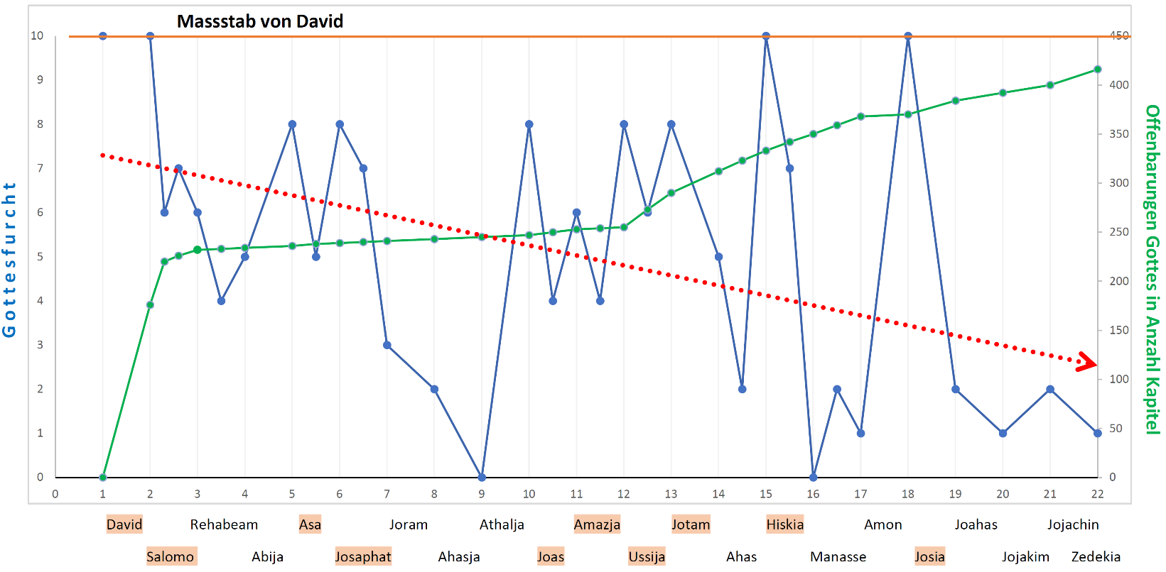

Gottesfurcht der Könige von Juda vs. Gottes Offenbarungen

Diese Grafik habe ich mit einem zusätzlichen Graphen versehen, der gleichzeitig Gottes Offenbarungen in Anzahl Kapitel der Bibel aufzeigt. Wir sehen gerade bei David einen enormen Anstieg (2. Samuel, Psalmen) und von dort eine relativ kontinuierliche Zunahme mit den ganzen Propheten-Büchern bis zu den insgesamt 416 Kapiteln in diesem Zeitalter. Auch wenn Gottes Offenbarungen sich dermassen steigern, so fällt die Gottesfurcht der Könige Judas immer ernüchternder aus.

Ende (Gericht)

Somit war der Punkt von Gottes Eingreifen wieder erreicht:

- Untergang des Nordreichs (2Kö 8-17)
Weil es im Nordreich keinen einzigen gottesfürchtigen König gab (und das trotz Propheten wie Elia und Elisa), kam das Gericht zuerst über das Nordreich, das im Jahr 722 v.Chr. nach Assyrien verschleppt wurde.

- Untergang des Südreichs (2Kö 18-25)
Das Südreich nahm dieses Gericht leider nicht als Warnung und so wurde das Südreich in drei Phasen (605, 597 und 586 v.Chr.) nach Babylon verschleppt (ein Überrest flüchtete 582 v.Chr. nach Ägypten (Jer 43,1ff)).

- Zerstörung Jerusalems und des Tempels (2Kö 25, 2Chr 36, Jer 39; 52)
Mit der Verschleppung des Südreichs geschah auch das Undenkbare, nämlich, dass die von Gott erwählte Stadt Jerusalem mit seinem Tempel zerstört wird. Der Chronik Bericht bringt die Ursache dieser Katastrophe auf den Punkt:

„Aber sie verhöhnten die Boten Gottes und verachteten seine Worte und verspotteten seine Propheten, bis der Zorn des HERRN gegen sein Volk so stieg, dass es keine Heilung mehr gab. Und er ließ den König der Chaldäer gegen sie heraufkommen und brachte ihre jungen Männer mit dem Schwert um im Haus ihres Heiligtums. Er hatte kein Mitleid mit Jüngling oder Jungfrau, mit Altem oder Greis. Alle gab er in seine Hand.“ 2Chr 36,16-17

Gott wollte das Volk zur Umkehr bewegen, er sandte Propheten, die sie vor dem Gericht warnten. Doch sie haben nicht nur die Propheten selbst verspottet, sondern das Wort Gottes verachtet. Was für eine Tragödie (eine mit Konsequenzen!), wenn wir Gottes Wort hören und es ignorieren und damit verachten. Damit liess Gott den babylonischen König Nebukadnezar kommen, der mit seinem Schwert weder vor Kindern noch vor Betagten zurückschreckte. Gott gab alle Bewohner Judas in die Hand Nebukadnezars und die Stadt sowie der Tempel wurden dem Erdboden gleichgemacht. Wieder steht Israel am selben Punkt: Ein Volk ohne König, ein Volk ohne Hauptstadt, ein Volk ohne Tempel. Hat damit Gottes Plan mit den Juden ein Ende gefunden? Wir werden nächstes Mal sehen, wie Gott auch aus dieser Katastrophe ein neues Zeitalter einleitet.

Voraussetzung zur Errettung

Wir wollen noch kurz prüfen, ob die Errettung auch in diesem Zeitalter aus Glauben geschieht. Von den Bestimmungen her sind diejenigen aus den Bündnissen mit Noah, Abraham sowie Israel am Sinai gültig. Neu dazu gekommen sind die Bestimmungen des Bundes mit David, die jedoch nur Verheissungen und keine Gebote beinhalten. Wir haben also dieselben Gebote wie im Zeitalter des Gesetzes, jedoch geschieht die Errettung auch in diesem Zeitalter aus Glauben und das sehen wir beispielsweise beim Propheten Habakuk, der kurz vor der Zerstörung Jerusalems und damit im Zeitalter des Königtums wirkte (628 - 622 v.Chr.):

„Der Gerechte aber wird durch seinen Glauben leben.“ Hab 2,4b

Es gibt für den Menschen keine Taten, die ewiges Leben bringen können, sondern einzig und allein der Glaube an Gott und sein Wort. Damit komme ich zum Schluss und möchte die Predigt mit dem Herzstück des Bundes Gottes mit David abrunden, nämlich mit diesem ganz bestimmten Nachkommen Davids:

Der verheissene Nachkomme

Es wäre eine lange Entdeckungsreise die Offenbarungen über den kommenden Messias der Reihe nach zu untersuchen, daher schauen wir uns nur einige zentrale Offenbarungen an, auf die Satan jedes Mal in grausame Art und Weise reagierte. Die allererste Offenbarung über den kommenden Messias finden wir schon beim Sündenfall:

„Und ich werde Feindschaft setzen zwischen dir und der Frau, zwischen deinem Nachwuchs und ihrem Nachwuchs; er wird dir den Kopf zermalmen, und du, du wirst ihm die Ferse zermalmen.“ 1Mo 3,15

Es sind vier Bestimmungen, die Gott hier über Satan ausspricht. Eine davon ist, dass ein bestimmter Nachkomme der Frau den Kopf Satans zermalmen wird. Einen Kopf zermalmen ist immer tödlich, daher bezieht sich diese Prophezeiung auf den Moment, in welchem Satan nach dem 1000-jährigen Reich von Christus in den Feuersee geworfen wird (Offb 20,10; vgl. Röm 16,20). Der ganze Vers enthält noch viele weitere Informationen über den Messias (es beinhaltet sogar das Evangelium der Erlösung), doch konzentrieren wir uns an dieser Stelle darauf, dass der Messias ein Nachkomme der Frau und damit ein Mensch sein wird (übrigens gehen die Stammbäume der Bibel immer über die männliche Linie, daher finden wir hier schon einen Hinweis darauf, dass der Messias keinen menschlichen Vater haben wird (Jes 7,14; Lk 1,35)).

- Reaktion Satans: Hybride von gefallenen Engeln und Menschenfrauen (1Mo 6,1-4)
Satan weiss von nun an, dass seine Tage gezählt sind und das wegen dem kommenden Messias. Sein Ziel besteht also vor allem darin zu verhindern, dass der Messias überhaupt geboren wird. Sein erster Angriff auf die Linie der Frau führt er mit Dämonen aus, die mit Menschenfrauen (wir sehen auch hier, dass die Linie über die Frau gehen muss) Hybridwesen zeugen. Diese Hybridwesen sollten die Linie der Frau so verunreinigen, dass der Messias nicht mehr geboren werden kann. Es sind übrigens jene Wesen, denen Jesus nach seinem Tod im Totenreich seinen Sieg und deren Niederlage verkündigte (1Petr 3,18-20). Gott vereitelte diesen Plan mit dem Gericht im ersten Zeitalter, der Sintflut (1Mo 7,11ff). Von hier an ist klar, dass der Messias aus der Linie Noahs kommen muss und in den Bestimmungen des Bundes mit Abraham haben wir gesehen, dass der Messias von Abraham abstammen wird (1Mo 22,18). Als Jakob in Ägypten seine Söhne segnete, wurde offenbart, aus welchem dieser Söhne der Messias kommen wird:

„Nicht weicht das Zepter von Juda noch der Herrscherstab zwischen seinen Füßen weg, bis dass der Schilo kommt, dem gehört der Gehorsam der Völker.“ 1Mo 49,10

Ein Zepter weist auf Königswürde hin und ein Herrscherstab auf die Befugnis der Gesetzgebung. Dem Stamm Juda wird also über alle Nachkommen Judas das Herrschaftsrecht übers Volk zugesprochen, bis dass ein ganz bestimmter Nachkomme kommt, nämlich der «Schilo». Dieses Wort ist leicht zu verwechseln mit dem Ortsname Silo (z.B. Jos 18,1), doch ist es im Hebräischen ein klar anderes Wort und bedeutet «dem das Recht ist». Es wird also von Juda jemand kommen, der das bleibende Recht hat übers Volk zu herrschen (vgl. Hes 21,32) und nicht nur über Israel, sondern über alle Völker, denn im 1000-jährigen Reich wird ihm der Gehorsam aller Völker gehören (Offb 20,4).

- Reaktion Satans: Kindermord in Ägypten (2Mo 1,22)
Diese Prophezeiung über den kommenden Messias veranlasste Satan zu einem weiteren Schlag, dieses Mal natürlich auf das Volk Israel gerichtet. Der Pharao in Ägypten veranlasste einen Kindermord an jedem männlichen Nachkommen, der gleichzeitig auch das Gericht Gottes im zweiten Zeitalter darstellt. Wir sehen hier einmal mehr, dass auch Satans Wirken Gottes Plan nur vorantreiben kann.
Heute haben wir gesehen, dass der Messias unter allen Nachkommen Judas aus der Familie Davids stammen wird:

„dann werde ich deinen Nachkommen nach dir aufstehen lassen, der von deinen Söhnen sein wird, und werde seine Königsherrschaft festigen.“ 1Chr 17,11b

- Reaktion Satans: Ermordung der Davids Söhne (nur Joas überlebt; 2Kö 11,1-3)
Auch das hat Satan zum Anlass genommen einen Anschlag zu verüben, dieses Mal natürlich auf die Söhne Davids. Er hatte damit auch fast Erfolg, denn unter allen Söhnen Davids konnte Königin Athalja einzig und allein den noch jungen Joas nicht töten. Wäre Joas getötet worden, hätte der Messias nicht kommen können. Am Ende des Zeitalters des Königtums erfahren wir, von welchem König der Messias nicht abstammen wird:

„So spricht der HERR: Schreibt diesen Mann (Jojachin) auf als kinderlos, als einen Mann, dem nichts gelingt in seinen Tagen! Denn von seinen Nachkommen wird es nicht einem gelingen, auf dem Thron Davids zu sitzen und weiterhin über Juda zu herrschen.“ Jer 22,30

- Reaktion Satans: Versuchter Völkermord an den Juden in Persien (Est 3,8ff)
Der Schilo wird also nicht von Jojachin abstammen und auch auf diese Offenbarung folgt später eine Reaktion Satans, nämlich der versuchte Völkermord an den Juden in Persien, die sich weigerten nach Israel zurückzukehren (auch das ist gleichzeitig ein Gericht; vgl. Jes 48,22; 57,21).

Doch hier haben wir nun ein Problem! Der Messias muss von der königlichen Linie Davids abstammen, kann aber nicht von König Jojachin abstammen. Wie ist das möglich? Ganz einfach: Maria stammt von David über seinen Sohn Nathan ab, das heisst Jesus steht mütterlicherseits in der Blutlinie Davids (siehe der Stammbaum in Lk 3). Josef hingegen stammt von der königlichen Linie ab und somit auch von Jojachin (siehe der Stammbaum in Mt 1), jedoch war Jesus nicht blutsverwandt mit Josef. Da Josef aber der Stiefvater Jesu war, galt Jesus vor dem Gesetz als ein rechtmässiger Nachkomme in der königlichen Linie:
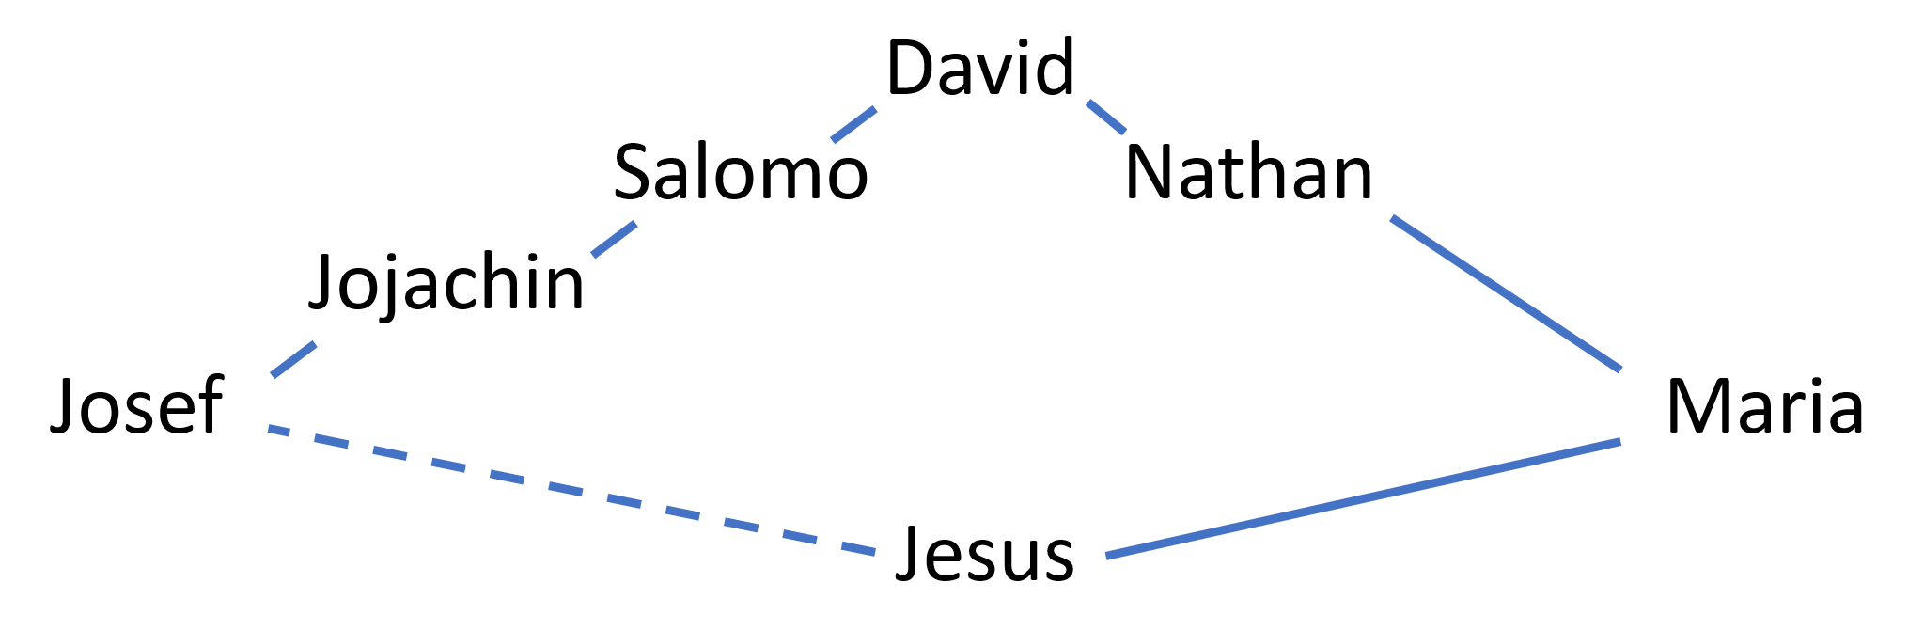

Satan konnte also auch mit noch so vielen und grausamen Anschlägen nicht verhindern, dass der Messias kommt. So sprachen die Engel zu den Hirten:

„Denn euch ist heute ein Retter geboren, der ist Christus, der Herr, in Davids Stadt.“ Lk 2,11

- Reaktion Satans: Kindermord in Bethlehem (Mt 2,16-18; vgl. Offb 12,4)
Es ist geschehen! Der Sohn Gottes wurde Mensch und damit sah die Schlange den Fuss schon näherkommen, der sie zermalmen wird. Mit dem Kindermord in Bethlehem startete Satan eine weitere Serie an Angriffen, die von nun an direkt auf den Messias gerichtet sind. Aber warum war es Satan so wichtig den Messias noch aufzuhalten, da er doch nun schon geboren war? Die Antwort ist das Kreuz. Das Kreuz ist der Grund, warum Gott seinem Sohn die Herrschaft und das Gericht übergeben hat (Phil 2,6-11). Das Kreuz hat den Fluch des Todes besiegt (Hos 13,14; 1Kor 15,55), der seit dem Sündenfall die Menschheit in die ewige Verdammnis reisst. Daher ist das Kreuz die Grundlage der Errettung für jeden Menschen in jedem Zeitalter:

„Die Grundlage der Errettung in jedem Zeitalter ist der Tod Christi;“ C. Ryrie

Der Tod dieses bestimmten Nachkommen Davids hat uns allen die Tür zur Errettung weit aufgemacht, so dass ein jeder, der glaubt, einfach eintreten und in Ewigkeit beim Herrn sein kann.

Amen.

